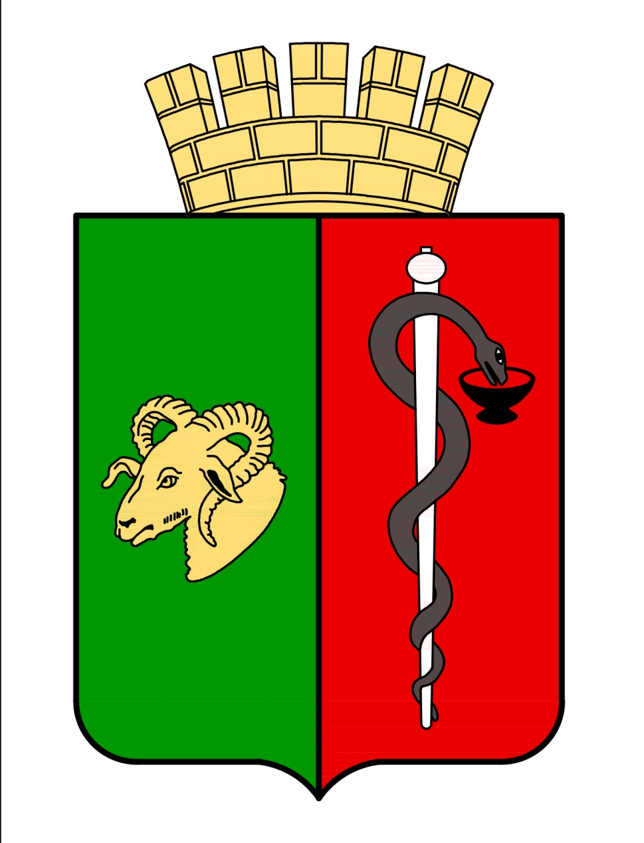


РЕСПУБЛИКА КРЫМ
ЕВПАТОРИЙСКИЙ ГОРОДСКОЙ СОВЕТ
Р Е Ш Е Н И Е
III созыв
Сессия № ___
__________ г. Евпатория № ________

О внесении изменений в решение Евпаторийского городского совета Республики Крым от 15.12.2023 № 2-76/1 «О бюджете муниципального образования городской округ Евпатория Республики Крым на 2024 год и на плановый период 2025 и 2026 годов»

В соответствии с Бюджетным кодексом Российской Федерации, ст. ст. 16, 35 Федерального закона от 06.10.2003 № 131-ФЗ «Об общих принципах организации местного самоуправления в Российской Федерации», Законом Республики Крым от 21.08.2014 № 54-ЗРК «Об основах местного самоуправления в Республике Крым», Уставом муниципального образования городской округ Евпатория Республики Крым, Положением о бюджетном процессе в муниципальном образовании городской округ Евпатория Республики Крым, утвержденным решением Евпаторийского городского совета Республики Крым от 22.06.2018 № 1-75/7, рассмотрев обращение главы администрации города Евпатории Республики Крым Юрьева А.Ю., -

городской совет Р Е Ш И Л:

- Внести в решение Евпаторийского городского совета Республики Крым от 15.12.2023 № 2-76/1 «О бюджете муниципального образования городской округ Евпатория Республики Крым на 2024 год и на плановый период 2025 и 2026 годов» (далее – решение) следующие изменения:
1.1. Статью 1 изложить в следующей редакции:
«Статья 1. Утвердить основные характеристики бюджета муниципального образования городской округ Евпатория Республики Крым (далее – бюджет городского округа) на 2024 год:
- общий объем доходов бюджета городского округа в сумме 4 545 262 317,69 рублей, в том числе налоговые и неналоговые доходы в сумме 1 649 083 568,03 рублей, безвозмездные поступления в сумме 2 896 178 749,66 рублей;
- общий объем расходов бюджета городского округа в сумме 4 656 373 601,80 рубль;
- дефицит бюджета городского округа в сумме 111 111 284,11 рубля;
- верхний предел муниципального внутреннего долга на 1 января 2025 года в сумме 0,00 рублей, в том числе верхний предел долга по муниципальным гарантиям в сумме 0,00 рублей».
1.2. Статью 5 изложить в следующей редакции:
«Статья 5. Утвердить объем межбюджетных трансфертов, получаемых из других бюджетов бюджетной системы Российской Федерации:
в 2024 году в сумме 2 896 178 749,66 рублей;
в 2025 году в сумме 2 354 495 764,38 рубля;
в 2026 году в сумме 1 987 148 393,52 рубля».
1.3. Статью 11 изложить в следующей редакции:
«Статья 11. Утвердить в составе расходов бюджета городского округа общий объем бюджетных ассигнований, направляемых на исполнение публичных нормативных обязательств:
в 2024 году в сумме 79 678 141,20 рубль;
в 2025 году в сумме 85 771 334,40 рубля;
в 2026 году в сумме 86 592 094,92 рубля».
1.4. Статью 12 изложить в следующей редакции:
«Статья 12. Установить в составе расходов бюджета городского округа размер резервного фонда администрации города Евпатории Республики Крым:
в 2024 году в сумме 2 655 266,55 рублей;
в 2025 году в сумме 75 228 619,33 рублей;
в 2026 году в сумме 49 391 982,49 рубля».
1.5. Статью 13 изложить в следующей редакции:
«Статья 13. Утвердить в составе расходов бюджета городского округа объем бюджетных ассигнований дорожного фонда:

на 2024 год в сумме 120 432 022,67 рубля;

на 2025 год в сумме 16 147 860,00 рублей;

на 2026 год в сумме 16 053 560,00 рублей».
1.6. Статью 14 изложить в следующей редакции:
«Статья 14. Утвердить объем и направление использования зарезервированных средств в составе утвержденных бюджетных ассигнований бюджета городского округа (за исключением средств резервного фонда администрации города Евпатории Республики Крым) на исполнение расходных обязательств муниципального образования городской округ Евпатория Республики Крым, софинансирование которых осуществляется из бюджета Республики Крым, на исполнение судебных актов по искам о взыскании денежных средств за счет средств казны муниципального образования городской округ Евпатория Республики Крым, за счет нераспределенного остатка на 2024 год в сумме 1 174 600,15 рублей, на 2025 год в сумме 0,00 рублей, на 2026 год в сумме 0,00 рублей.
Использование (принятие решений об использовании, о перераспределении) средств, зарезервированных в составе утвержденных бюджетных ассигнований бюджета городского округа, осуществляется в порядке, установленном администрацией города Евпатории Республики Крым».

2. Приложение 1 «Объем поступлений доходов бюджета муниципального образования городской округ Евпатория Республики Крым по кодам видов (подвидов) доходов на 2024 год и на плановый период 2025 и 2026 годов» к решению изложить в новой редакции.
3. Приложение 2 «Источники финансирования дефицита бюджета муниципального образования городской округ Евпатория Республики Крым на 2024 год и на плановый период 2025 и 2026 годов» к решению изложить в новой редакции.
4. Приложение 3 «Распределение расходов бюджета муниципального образования городской округ Евпатория Республики Крым по разделам, подразделам, целевым статьям, видам расходов на 2024 год и на плановый период 2025 и 2026 годов» к решению изложить в новой редакции.
5. Приложение 4 «Распределение расходов бюджета муниципального образования городской округ Евпатория Республики Крым по ведомственной структуре на 2024 год и на плановый период 2025 и 2026 годов» к решению изложить в новой редакции.
6. Приложение 5 «Распределение расходов бюджета муниципального образования городской округ Евпатория Республики Крым по целевым статьям, группам видов расходов, разделам, подразделам классификации расходов бюджета на 2024 год и на плановый период 2025 и 2026 годов» к решению изложить в новой редакции.
7. Настоящее решение вступает в силу со дня официального опубликования (обнародования) в газете муниципального образования городской округ Евпатория Республики Крым «Евпаторийская здравница» и подлежит размещению на официальном портале Правительства Республики Крым - https://evp.rk.gov.ru/ в разделе: муниципальные образования, подраздел – Евпатория, а также на официальном сайте муниципального образования городской округ Евпатория Республики Крым - http://my-evp.ru в разделе Документы, подраздел – Документы городского совета в информационно - телекоммуникационной сети общего пользования.
8. Контроль за исполнением настоящего решения возложить на главу администрации города Евпатории Республики Крым Юрьева А.Ю.

Председатель
Евпаторийского городского совета Г.В. Герасимова

